怀化三中宏宇中学2019年二模考试
化 学 试 题
命题人：龚道玉 满分：100分 时量：90分钟
可能用到的相对原子质量：H:1 C:12 N:14 O:16 Na:23 S:32 Ca:40
一、我能选择（每小题只有一个正确选项，每小题2分，共40分）
1.下列不涉及化学变化的是
A.稻草造纸 B.使用火药 C.蚕丝织布 D.冶炼金属
2. 物质在氧气中燃烧的实验现象描述正确的是
A．木炭：产生红色火焰 B．铁丝：发出耀眼的白光
C．镁带：生成白色固体 D．硫粉：火焰呈淡蓝色
3. 遇到火灾时，正确处理火险有利于保护生命财产安全，下列处理方式中错误的是
A．如果是室内着火，立即打开所有门窗
B．用湿毛巾捂住口鼻，蹲下靠近地面，迅速离开火灾现场
C．发现火灾立即拨打 119 火警电话
D．炒菜时油锅着火，立即盖上锅盖
4.今年的端午节为6月7日，作为纪念屈原的节日，自古以来端午节便有划龙舟及食粽等节日活动， “端午佳节，粽叶飘香”，我们怀化过节有吃盐蛋、粽子、糖包、肉包的习俗，从均衡营养的角度分析，还需要补充的主要营养素是
A．蛋白质 B．维生素 C．糖类 D．油脂
5.物质的下列性质中，属于化学性质的是
A．颜色 B．状态 C．熔点 D．氧化性
6. 实验室制取某些气体的装置如图。下列说法正确的是
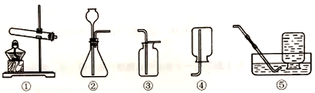
A．装置①和⑤组合可以用来制取氧气 B．装置②和③组合可以用来制取氢气
C．装置②和④组合可以用来制取二氧化碳 D．装置②可以较好地控制反应速率
7. 能除去铁锈的试剂是
A. 氯化钠溶液 B. 稀盐酸 C. 氢氧化钠溶液 D. 水
8. 火箭燃料常用的氧化剂是高氯酸铵（NH₄ClO₄），其中氮元素的化合价为-3价，则氯元素的化合价是
A. -1 B. +3 C. +5 D. +7
9.小刚同学用pH试纸测定了下列四种溶液的pH，得到Ⅰ组数据，然后向上述溶液中分别加入一定体积的水，再测定其pH，得到Ⅱ组数据，记录了如下：
 | 盐酸 | 氨水 | 氯化钠溶液 | 澄清石灰水
Ⅰ组 | 1 | 12 | 7 | 13
Ⅱ组 | 2 | 14 | 7 | 12
其中数据有错误的溶液
A.盐酸 B.氨水 C.氯化钠  D.澄清石灰水
10. 下列化学用语既能表示一种元素，又能表示一个原子，还能表示一种物质的是
A.Zn B.O C.N₂ D.CO
11. 化学知识涉及衣、食、住、行各个领域。下列有关说法正确的是
A | 衣 | 衣服上的油污用汽油清洗，是利用其乳化作用
B | 食 | 生火煮饭离不开氧气，是因为氧气具有可燃性
C | 住 | 能闻到新装修房屋里的异味，是因为分子在不断运动
D | 行 | 汽车、自行车等车辆的金属表面喷漆，主要是为了美观
A．A B．B C．C D．D
12．根据你现在所学的初中化学知识,下列转化不能通过一步化学反应就得以实现的是
A．CO₂→CO B．Fe→ FeCl₃ C．Fe₂O₃→Fe D．Cu→Cu(NO₃)₂
13．“珍爱生命，拒绝毒品”，尤其青少年更应该对毒品说不，如吸食“冰毒”，毒副作用强，会严重破坏人的生理和免疫功能。冰毒主要成分是甲基苯丙胺（C₁₀H₁₅N），下列关于甲基苯丙胺的说法错误的是
A．甲基苯丙胺由碳、氢、氮三种元素组成 B．甲基苯丙胺的相对分子质量为149
C．74.5g甲基苯丙胺中含有氮元素14g D．甲基苯丙胺的一个分子中含26个原子
14．NH₄Cl、（NH₄）₂SO₄、NH₄NO₃、尿素都是白色固体，也是重要的氮肥。下列物质能将尿素从这四种化肥中鉴别出来的是
A．稀盐酸 B．水 C．熟石灰 D．氯化钠
15. 下列厨房用品中，易溶于水形成溶液的是
A．花生油 B．面粉 C．辣椒粉 D． 食盐
16. 区分下列各组物质的操作方法中,不正确的是
A. 软水和硬水:滴加肥皂水 B.铁粉和碳粉:滴加稀硫酸
C. 碳酸钙和氧化钙:滴加水 D.一氧化碳和二氧化碳: 滴加氯化钙溶液
17. 除去下列物质中混有的少量杂质（括号内为杂质），拟定的实验方案不可行的是
A．FeCl₂溶液（CuCl₂) — 加入过量的铁粉，过滤
B．KCl固体（KClO₃）— 加入少量的二氧化锰，并加热
C．CO气体（CO₂）— 通过足量的氢氧化钠溶液，并干燥
D．NaCl溶液（MgCl₂) —加入过量的氢氧化钠溶液，过滤，滤液中加稀盐酸至中性
18. 下列各组离子在水中能大量共存的是
A.Cu²⁺、Na⁺、Cl⁻、OH⁻ B.H⁺、K⁺、NO₃⁻、SO₄²⁻
C.Na⁺、NH₄⁺、NO₃⁻、OH⁻ D.Ag⁺、Ba²⁺、NO₃⁻、Cl⁻
19. 由在A、B两种元素组成的化合物中，A、B两种元素的质量比为7:20，而A、B的相对原子质量之比为7：8，则该化合物的化学式为
A.A₂B₅ B. A₂B₃ C. AB₂ D.AB
20. 将一定质量的Zn粉和Fe粉的混合物加到一定质量的CuSO₄溶液中，充分反应后过滤，得滤液M和滤渣N．根据实验现象分析判断，下列说法中，不正确的是
A．滤液M中最多含3种金属阳离子 B．滤渣N的质量可能等于原混合物的质量
C．滤液M的颜色可能是浅绿色 D．滤渣N中一定含有Fe和Cu

二、我会填空（共19分）
21．A题．请从N、H、O三种元素中选择适当的元素，用化学用语按要求填空。
（1）支持燃烧的气态非金属单质 。
（2）大气污染气体中的氧化物 。
（3）一种溶于水使溶液温度降低的盐 。
（4）任写由三种元素中两种或三种元素组成的带一个单位负电荷的原子团 。

B题．下图中A、B、C、D是四种粒子的结构示意图。
2
8
+12
2
8
2
+12
2
8
8
+17
2
8
x
+16

A B C D
请回答下列问题：
（1）图中A、B、C、D属于_______种元素的粒子；
（2）A、B、C三种粒子中，不具备稳定结构的是_________（填字母序号）；
（3）若D是带两个单位负电荷的阴离子，则x＝________；
（4）A与C形成化合物的化学式是___________。
22．2017年5月，我国首次海域可燃冰试采成功，可燃冰外观像冰，主要含有甲烷水合物（由甲烷分子和水分子组成），还含少量二氧化碳等物质。
(1）可燃冰属于_______（填“纯净物”或“混合物”）。
(2）化学家在较低的温度和压力下，用甲烷等为原料制成了金刚石薄膜，该变化属于_____（填“物理变化”或‘化学变化”）。
(3）甲烷（CH₄）可用作燃料，其充分燃烧的化学方程式为_________。
(4）常温常压时，由甲烷和另两种气体组成的混合物中，碳元素的质量分数为80%，则另两种气体可能是________。
A．H₂和CO B． H₂和C₂H₂ C．C₂H₂和C₂H₄ D．CO和C₂H₄

23．结合如图中KNO₃和NaCl的溶解度曲线，回答下列问题。
（1）10℃时，溶解度较大的物质是 ；
（2）20℃时，将20gNaCl加入到100g水中，充分溶解后，得到 （填“饱和”或“不饱和”）溶液；
（3）将50℃的KNO₃饱和溶液降温至10℃，下列分析正确的是 。
A．溶液中溶质质量不变
B．降温后的溶液仍是饱和溶液
C．溶液中溶质的质量分数变大
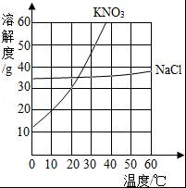

三、我会分析（共16分）
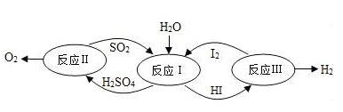
24．氢能是一种极具发展潜力的清洁能源。以太阳能为热源，热化学硫碘循环分解水是一种高效、无污染的制氢方法．其反应过程如图所示：

（1）反应Ⅰ的化学方程式是 ．
（2）上述生产过程中可循环使用的物质是 ．
25．小明为探究酸、碱、盐的化学性质，做了如下实验：
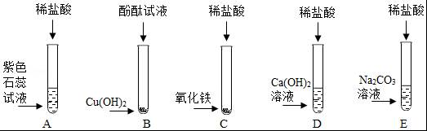
（1）实验后液体颜色变红的是 （填试管编号）。
（2）反应后试管C溶液中一定有的阳离子是 （写离子符号）。
（3）小明把试管D、E反应后的液体倒入一个洁净的烧杯中，观察到只有白色沉淀生成，过滤后得到白色沉淀和无色滤液，小明分别对试管D、E反应时的反应物用量有如下描述，正确的是
A、试管D：氢氧化钙溶液一定过量
B、试管D：稀盐酸一定不足
C、试管E：碳酸钠溶液一定过量
D、试管E：稀盐酸一定不足
26．A～F均为初中化学常见的物质，已知：A、C是组成元素完全相同的化合物，C通常为液体，D为无色气体，F是白色难溶固体，其中金属元素的质量分数为40%．它们之间有如图所示的转化关系（部分物质和反应条件已略去）。
（1）A为 ，
（2）E物质在生活中的一种用途是 ；
（3）反应②的化学方程式为 。
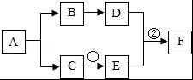

四、我能实验探究（共19分）
27．根据以下实验装置图（A﹣E），回答有关问题：
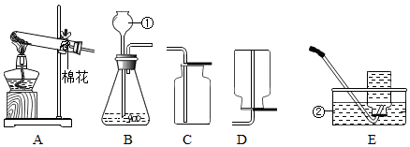
（1）写出标号仪器的名称：① 。
（2）彬彬选择A装置制取氧气，反应方程式为 ，试管口塞一团棉花的目的是 ；小林说可以用A和C组合制取并收集氧气，验满的方法是 。
（3）玲玲用B、C组合制取二氧化碳，反应方程式为 。
（4）花花设计了下列制备CO₂的装置，其中不能控制反应的发生和停止的是 （填序号）。
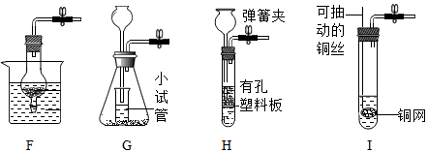
他认为用图I装置制取二氧化碳时，不能将装置中的铜网换成铁丝网，理由是 。
28．（8分）近日微博热传：84消毒液与洁厕灵相混合使用会产生一种黄绿色的刺激性有毒气体，这是真的吗？某探究小组同学对此气体的成分进行如下探究：
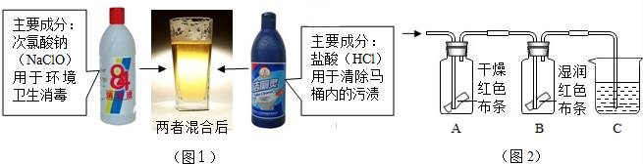
【猜想与假设】
果果说：该气体可能是CO₂、H₂S、H₂、O₂、Cl₂中的一种；
（1）倩倩说：不可能是CO₂或H₂S，原因是 ；
（2）梅梅说：也不可能是H₂或O₂，原因是 ；
经讨论，该小组同学认为该气体可能是Cl₂。
【查阅资料】①84消毒液与洁厕灵相混合后会产生氯气，其反应原理可用化学方程式表示为：NaClO+2HCl═NaCl+Cl₂↑+H₂O。
②氯气在有水的情况下会发生反应：Cl₂+H₂O＝HClO+HCl，反应生成的次氯酸具有极强的氧化性，能把有色物质氧化成无色物质从而起到漂白的效果。
【进行实验】
（3）小组将收集到的气体样品通入图2装置中，如果观察到的现象是 时，则说明该气体是氯气。
（4）实验中需要闻收集到气体的气味，闻气体的正确操作方法是 。
五、我会计算（共10分）
29．（10分）在牙膏中常用轻质碳酸钙粉末作摩擦剂。小雪同学在实验室以石灰石（杂质不反应也不溶于水）为原料制取轻质碳酸钙钙和氢氧化钠。
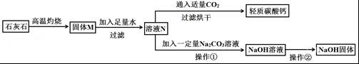

（1）在制取过程中固体M的俗称是 ，操作②的名称是 。
（2）实验室也可用Ca（OH）₂溶液与Na₂CO₃溶液反应制取少量的NaOH溶液。取1000g Ca（OH）₂溶液逐滴滴加10.6%Na₂CO₃溶液，产生沉淀的质量与所加Na₂CO₃溶液的质量关系如图所示。
①当加Na₂CO₃溶液至A点时，溶液中的溶质是 （写化学式）。
②滴加10.6%Na₂CO₃溶液至C点时，求所得不饱和溶液的质量。（要写计算过程）
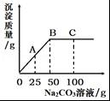

化学答案
一、我会选择（每题2分，共40分）
题号 | 1 | 2 | 3 | 4 | 5 | 6 | 7 | 8 | 9 | 10
答案 | C | C | A | B | D | A | B | D | B | A
题号 | 11 | 12 | 13 | 14 | 15 | 16 | 17 | 18 | 19 | 20
答案 | C | B | C | C | D | D | B | B | A | D
二、我会填空（除特别说明外每空1分，共17分）
21. A． (1) O₂；（2）NO或NO₂；（3）NH₄NO₃；（4）OH⁻ 或NO₂⁻ 或NO₃⁻。

B． （1）三； （2）B； （3）8； （4）MgCl₂
22.（1）混合物 (2）化学变化 （3）CH₄+2O₂CO₂+2H₂O（2分）
（4）BCD（2分，对2个或对3个给全分）
23. （1）NaCl；（2）不饱和；（2）B

三、我会分析（共14分）
24. （1）SO₂+2H₂O+I₂＝H₂SO₄+2HI（2分）；
（2）碘、二氧化硫（2分，答对一个即可）．
25.（1）A（1分）；（2）Fe³⁺（1分）；（3）CD （2分）
26. （l）过氧化氢（或H₂O₂）（2分）；
（2）改良酸性土壤（或做建筑材料等，答案合理即可）（2分）；
（3）CO₂+Ca（OH）₂＝CaCO₃↓+H₂O（2分）。
四、我能实验探究（共21分）
27.（13分）（1）长颈漏斗（1分）；
（2）2KMnO₄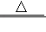K₂MnO₄+MnO₂+O₂↑（2分），
防止高锰酸钾进入导管，堵塞导管（2分）；
将带火星的木条放在集气瓶口，木条复燃，则已集满（2分）；
（3）CaCO₃+2HCl＝CaCl₂+H₂O+CO₂↑（2分）；
（4）G（2分）， 铁和稀盐酸反应生成H₂，造成CO₂不纯（2分）。
28.（8分）（1）化学反应前后元素种类不变，反应物中不含碳元素、硫元素（2分）；
（2）氢气和氧气都是无色、无味、无毒气体（2分）；
（3）B中布条褪色（2分）；
（4）小心用手轻轻在瓶口扇动，让极少量气体飘进鼻孔（2分）

五、我会计算（共8分）
29. （1）生石灰（1分）； 蒸发结晶（1分）；（2）①Ca（OH）₂、NaOH（2分）；
解：设反应生成 CaCO₃沉淀的质量为 x
B点时反应已完全，此时参加反应的m(Na₂CO₃)=50g×10.6%=5.3g （1分）
Na₂CO₃+Ca（OH）₂＝CaCO₃↓+2NaOH
106 100
5.3g x
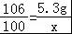 （1分）
解得：x＝5g （1分）
求所得不饱和溶液的质量是：1000g+100g﹣5g＝1095g （1分）
②求所得不饱和溶液的质量是1095g。

